Multiplexor

Al multiplexor se le conoce como un dispositivo que selecciona señales digitales de entrada y tiene una sola salida. Se incluyen también por cada 2^{n} entradas, n líneas de selectores las cuales se usan para seleccionar cuál de las entradas se enviará a la salida. Para construir un circuito de un multiplexor se necesita analizar su tabla de la verdad que se presenta a continuación:

Tabla de la verdad
S0 | A | B | X  El S0 representa el selector. Esta tabla representa un Multiplexor de dos elementos de 1 bit cada uno, por lo tanto tienen un selector. Los elementos son A y B y la letra X representa la salida del mismo. En el Anexo se puede observar la ilustración de un circuito de un multiplexor de dos elementos de 1 bit cada uno (SimpleMux). La expresión algebraica para este circuito es la siguiente: ~S0 A + S0 B.
0 | 0 | 0 | 0
0 | 0 | 1 | 0
0 | 1 | 0 | 1
0 | 1 | 1 | 1
1 | 0 | 0 | 0
1 | 0 | 1 | 1
1 | 1 | 0 | 0
1 | 1 | 1 | 1

En el anexo, el MegaMux representa entonces el uso del SimpleMux para crear un multiplexor de dos elementos de 8 bits cada uno. Finalmente con el uso del MegaMux se realizó lo que se necesitaba, un multiplexor de 4 elementos de 8 bits cada uno. En el anexo se pueden apreciar las imágenes de dichos circuitos.
El multiplexor es de mucha utilidad para construir un CPU. En resumen se utiliza en todos los componentes en los cuales se tienen varias conexiones y con ayuda del selector entonces se puede escoger cual será utilizada para que luego se convierta en salida del multiplexor y entonces poder llevar esa conexión a su destino.

ANEXOS

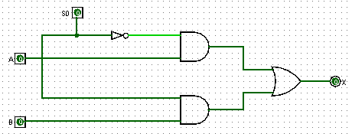
SimpleMux – dos elementos de un bit

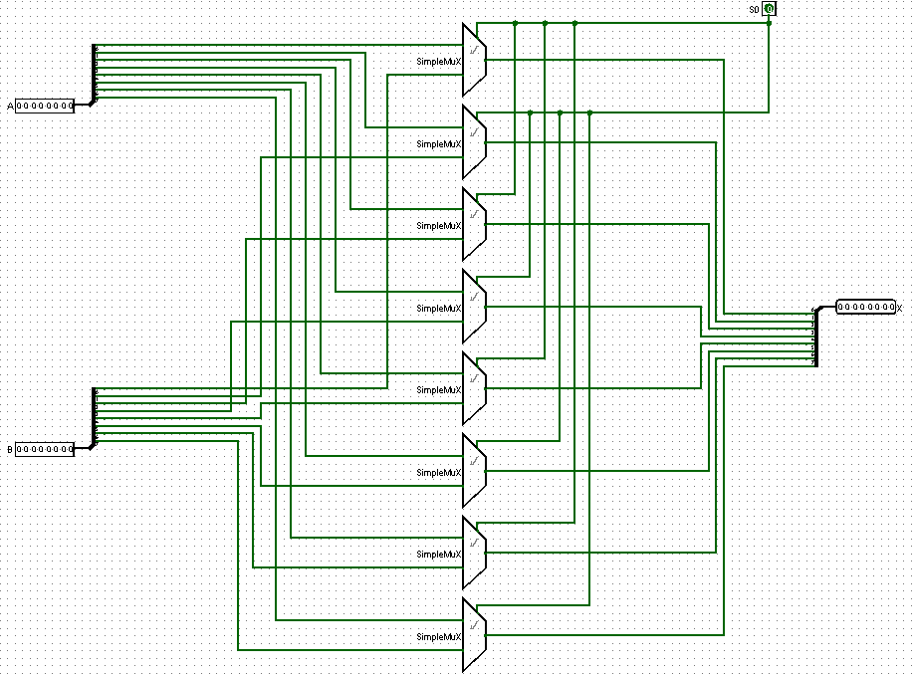
MegaMuX

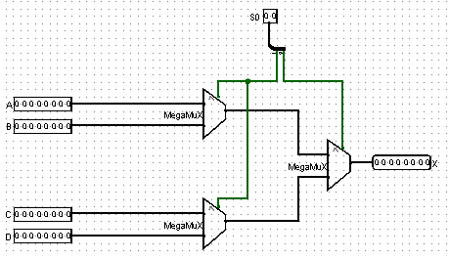
MuX – 4 elementos de 8 bits cada uno

